Жители Роговского соберутся на «Вечере добрых встреч»
28.06.2016

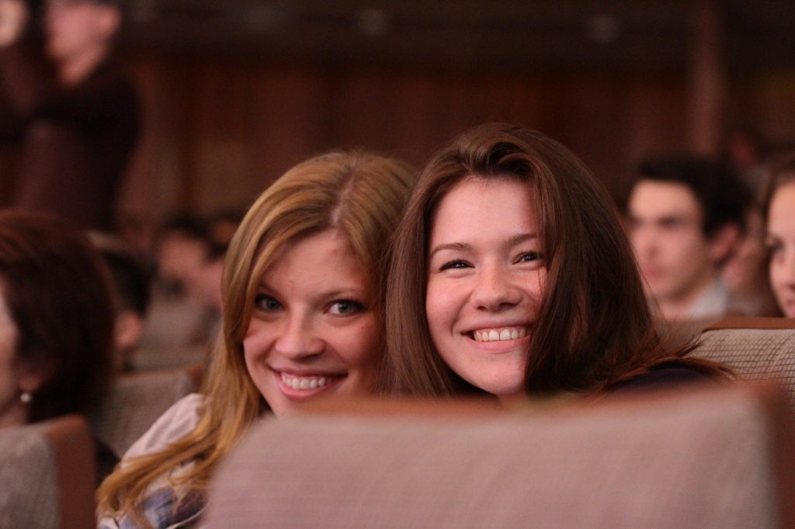
Жители Роговского соберутся на «Вечере добрых встреч». Фото архивное
Вечер добрых встреч пройдет в библиотеке поселения Роговское 8 июля. Об этом рассказала сотрудница местного дома культуры «Юбилейный».
Встреча будет посвящена Дню святых Петра и Февронии, покровителям брака и семьи.
- Мы расскажем посетителям об истории возникновения праздника, а также поздравим семейные пары поселения, которые живут вместе много лет, - рассказали в Доме культуры.
Кроме того, в ходе встречи поведу итоги конкурса детских рисунков, посвященных семье. Победители получат памятные призы. Посмотреть работы детей можно будет днем ранее - 7 июля они будут представлены на выставке в доме культуры.
Посетить "Вечер добрых встреч" в Роговском смогут все желающие.

Адрес страницы: http://tinao.mos.ru/gazeta_novye_okruga/detail/3244172.html
Префектура Троицкого и Новомосковского административных округов города Москвы

